Муниципальное автономное дошкольное образовательное учреждение «Детский сад № 58»

Группа № 16

Воспитатель: Глушкова И.П.

**День экологических знаний**

15 апреля дети группы №16 отметили День экологических знаний. Этот праздник призывает всех нас научиться заботиться о нашей планете. В условиях таких глобальных проблем, как изменение климата и исчезновение животных и растений, День экологических знаний дает возможность договариваться и находить решения сохранения Земли [для будущих](https://vfokuse.mail.ru/article/budushhij-ili-buduyushhij-63565879/) поколений. День экологических знаний напоминает нам, как важно заботиться о планете и активно участвовать в ее сохранении. Педагог организовал вечер [чтения вслух](https://vfokuse.mail.ru/article/chtenie-vsluh-uluchshaet-pamyat-59951652/) книг о природе и обсуждение фильмов об экологии.

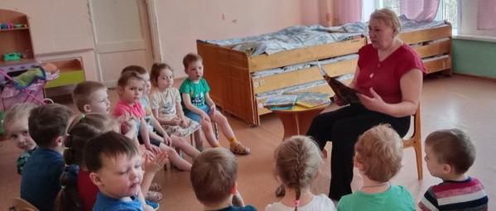

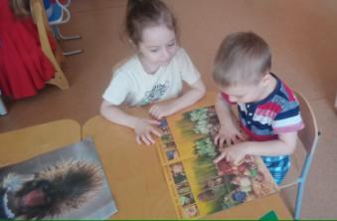 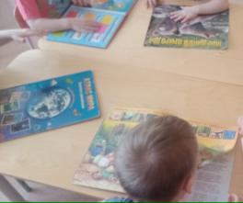

Воспитатель провела занятия, на котором рассказала детям о значении леса, воды и воздуха для жизни на Земле.

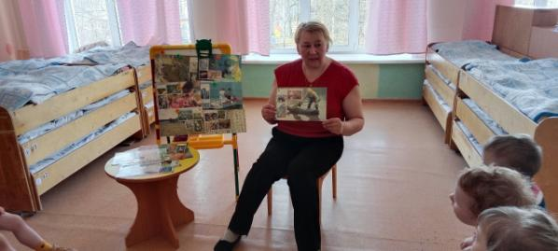

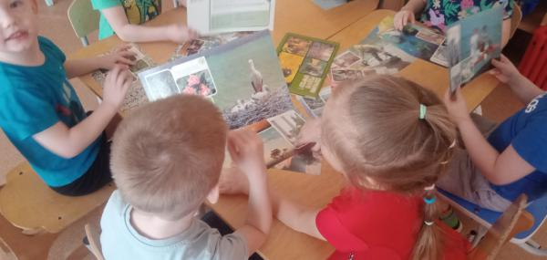

Через игры малыши осваивают базовые знания о природе

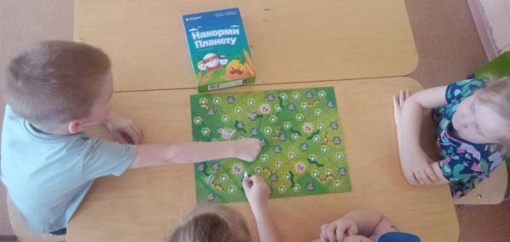

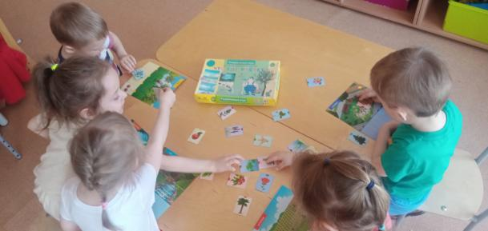

После полученных знаний поговорили о спасении земли, провели сортировку вторсырья.

